Приложение к Постановлению Администрации г. Липецка
Документ подготовлен с использованием программного обеспечения «ПАНОРАМА»
№ от « » 2025г.

ОПИСАНИЕ МЕСТОПОЛОЖЕНИЯ ГРАНИЦ
публичного сервитута
электроснабжение – воздушная линия 10 кВ, 0.4 кВ и КТП №1
(наименование объекта)
Схема расположения границ публичного сервитута (обзорная)
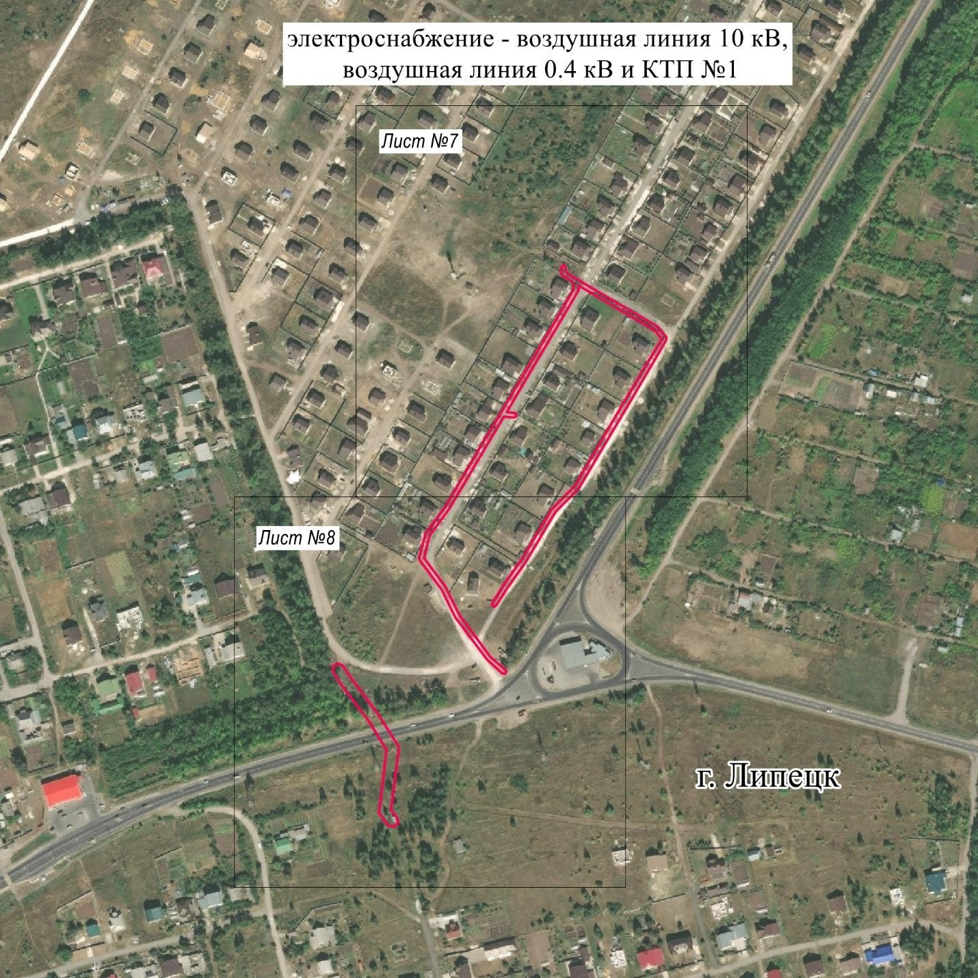
Лист №2

Лист №3
Масштаб 1 : 5000
Используемые условные знаки и обозначения:
 | - граница административно-территориального деления
48:20:1470201 | - кадастровый номер квартала
 | - граница кадастрового квартала

 |  | Лист № 2
ОПИСАНИЕ МЕСТОПОЛОЖЕНИЯ ГРАНИЦ
публичного сервитута
электроснабжение – воздушная линия 10 кВ, 0.4 кВ и КТП №1
(наименование объекта)
Схема расположения границ публичного сервитута
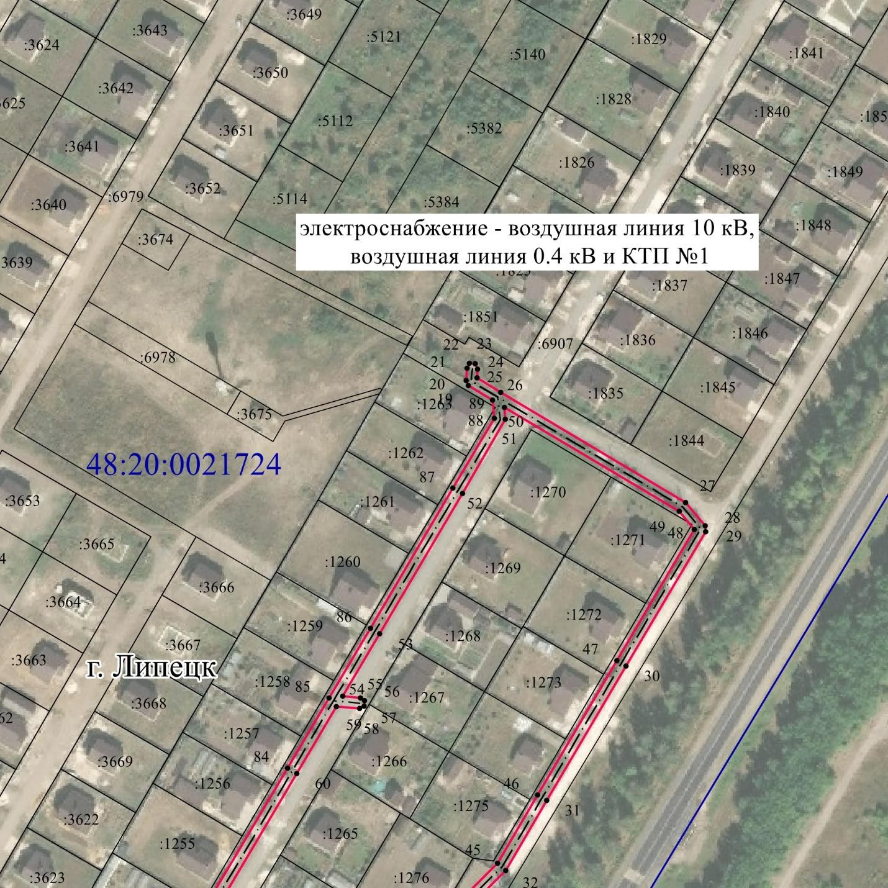
Масштаб 1 : 2000
Используемые условные знаки и обозначения:
 | - характерная точка границы публичного сервитута объекта электросетевого хозяйства
 | - граница административно-территориального деления
48:20:1470201 | - кадастровый номер квартала
 | - граница кадастрового квартала
:960 | - кадастровый номер земельного участка
- существующая часть границы, имеющиеся в ГКН сведения о которой достаточны для
определения ее местоположения
 | - инженерное сооружение, в целях размещения которого устанавливается публичный сервитут

 |  | Лист № 3
ОПИСАНИЕ МЕСТОПОЛОЖЕНИЯ ГРАНИЦ
публичного сервитута
электроснабжение – воздушная линия 10 кВ, 0.4 кВ и КТП №1
(наименование объекта)
Схема расположения границ публичного сервитута
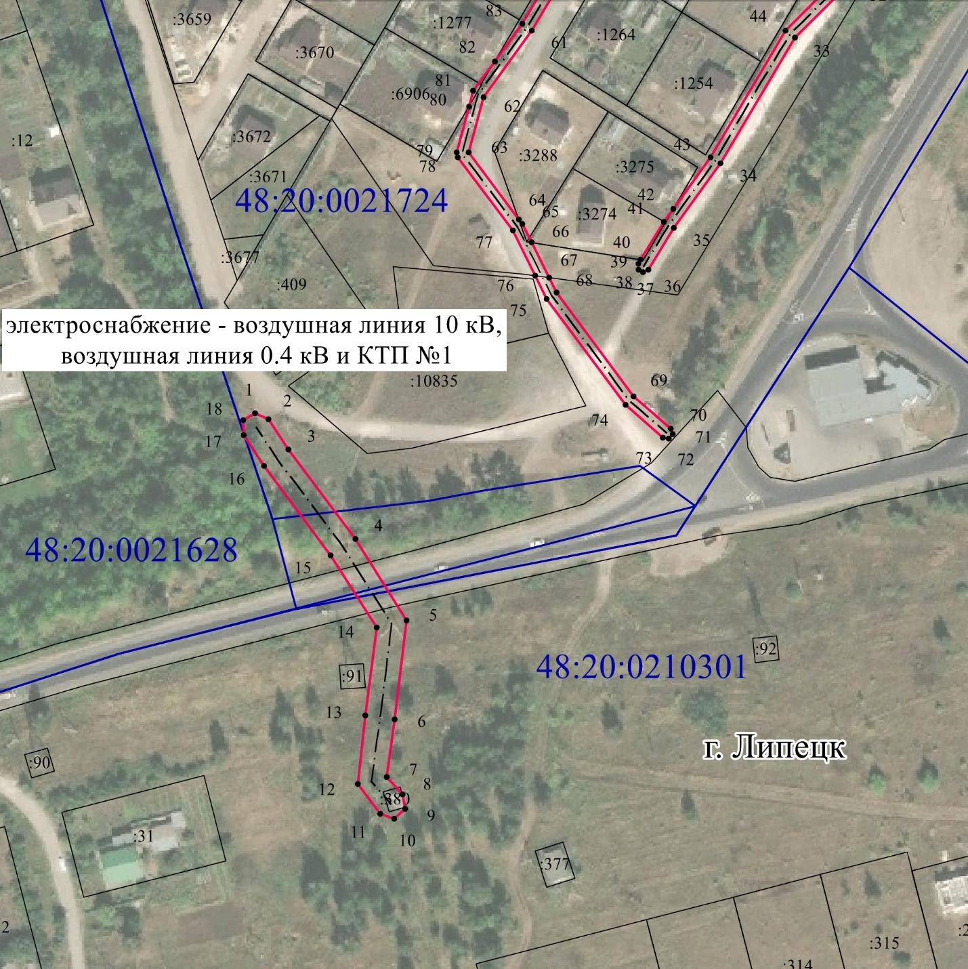
Масштаб 1 : 2000
Используемые условные знаки и обозначения:
 | - характерная точка границы публичного сервитута объекта электросетевого хозяйства
 | - граница административно-территориального деления
48:20:1470201 | - кадастровый номер квартала
 | - граница кадастрового квартала
:960 | - кадастровый номер земельного участка
- существующая часть границы, имеющиеся в ГКН сведения о которой достаточны для
определения ее местоположения
 | - инженерное сооружение, в целях размещения которого устанавливается публичный сервитут

Лист № 4

ОПИСАНИЕ МЕСТОПОЛОЖЕНИЯ ГРАНИЦ
публичного сервитута
электроснабжение – воздушная линия 10 кВ, 0.4 кВ и КТП №1
(наименование объекта)
Сведения о характерных точках границ объекта
Система координат МСК-48, зона 1
Площадь объекта 4588 кв.м
Неразграниченные земли в КК № 48:20:0021628 - 311 кв. м.
Неразграниченные земли в КК № 48:20:0021724 – 1005 кв. м.
48:02:0990101:6907 |  | 3027 | кв.м
48:02:0990101:1263 |  | 1 | кв.м
48:02:0990101:1277 |  | 4 | кв.м
48:02:0990101:6906 |  | 8 | кв.м
48:02:0990101:3288 |  | 6 | кв.м
48:02:0990101:1271 |  | 1 | кв.м
48:02:0990101:3275 |  | 1 | кв.м
48:02:0990101:3274 |  | 11 | кв.м
48:20:0000000:24444 |  | 174 | кв.м
48:20:0210301:380 |  | 39 | кв.м
Обозначение характерных  точек границ | Координаты, м
Обозначение характерных  точек границ | Х |  |  | У
1 | 2 |  |  | 3
1 | 424849.12 |  |  | 1335857.20
2 | 424847.19 |  |  | 1335861.82
3 | 424836.73 |  |  | 1335868.57
4 | 424806.33 |  |  | 1335891.40
5 | 424778.48 |  |  | 1335908.92
6 | 424744.93 |  |  | 1335904.83
7 | 424725.28 |  |  | 1335902.16
8 | 424719.20 |  |  | 1335907.47
9 | 424714.29 |  |  | 1335908.43
10 | 424711.00 |  |  | 1335904.66
11 | 424712.62 |  |  | 1335899.93
12 | 424722.83 |  |  | 1335892.26
13 | 424746.20 |  |  | 1335894.91
14 | 424776.19 |  |  | 1335898.69
15 | 424800.80 |  |  | 1335883.06
16 | 424831.16 |  |  | 1335860.26
17 | 424841.77 |  |  | 1335853.42
18 | 424846.77 |  |  | 1335853.17
19 | 425176.71 |  |  | 1336046.76
20 | 425178.57 |  |  | 1336045.82
21 | 425183.13 |  |  | 1336046.18
22 | 425184.92 |  |  | 1336047.13
23 | 425184.78 |  |  | 1336049.34
24 | 425182.81 |  |  | 1336050.16

 |  |  | Лист № 5
ОПИСАНИЕ МЕСТОПОЛОЖЕНИЯ ГРАНИЦ
публичного сервитута
электроснабжение – воздушная линия 10 кВ, 0.4 кВ и КТП №1
(наименование объекта)
Сведения о характерных точках границ объекта
25 | 425179.47 | 1336049.90
26 | 425174.05 | 1336058.68
27 | 425133.19 | 1336127.56
28 | 425124.52 | 1336134.71
29 | 425122.24 | 1336134.87
30 | 425072.38 | 1336105.34
31 | 425022.42 | 1336075.90
32 | 424996.32 | 1336060.65
33 | 424977.22 | 1336041.36
34 | 424934.27 | 1336015.97
35 | 424912.25 | 1336000.04
36 | 424898.09 | 1335991.32
37 | 424897.19 | 1335989.50
38 | 424898.14 | 1335987.99
39 | 424900.19 | 1335987.92
40 | 424901.46 | 1335988.70
41 | 424914.41 | 1335996.68
42 | 424918.83 | 1335999.87
43 | 424936.37 | 1336012.56
44 | 424979.49 | 1336038.05
45 | 424998.98 | 1336057.64
46 | 425024.45 | 1336072.45
47 | 425074.40 | 1336101.90
48 | 425123.09 | 1336130.72
49 | 425129.93 | 1336125.21
50 | 425168.56 | 1336060.04
51 | 425164.18 | 1336060.50
52 | 425136.46 | 1336044.48
53 | 425084.38 | 1336013.71
54 | 425061.16 | 1335999.96
55 | 425060.53 | 1336006.67
56 | 425059.49 | 1336008.18
57 | 425057.38 | 1336007.89
58 | 425056.55 | 1336006.29
59 | 425057.35 | 1335997.70
60 | 425032.46 | 1335982.93
61 | 424979.61 | 1335951.58
62 | 424956.94 | 1335935.07
63 | 424938.01 | 1335930.05
64 | 424915.21 | 1335947.21
65 | 424913.65 | 1335948.38
66 | 424907.41 | 1335951.48
67 | 424895.39 | 1335957.46
68 | 424890.35 | 1335959.97
69 | 424854.90 | 1335986.31

 |  |  | Лист № 6
ОПИСАНИЕ МЕСТОПОЛОЖЕНИЯ ГРАНИЦ
публичного сервитута
электроснабжение – воздушная линия 10 кВ, 0.4 кВ и КТП №1
(наименование объекта)
Сведения о характерных точках границ объекта
70 | 424843.86 | 1335998.93
71 | 424842.09 | 1335999.57
72 | 424840.49 | 1335998.31
73 | 424840.85 | 1335996.29
74 | 424852.03 | 1335983.51
75 | 424888.11 | 1335956.65
76 | 424896.04 | 1335952.71
77 | 424911.40 | 1335945.07
78 | 424936.38 | 1335926.27
79 | 424938.09 | 1335925.94
80 | 424953.71 | 1335930.18
81 | 424958.99 | 1335931.61
82 | 424969.11 | 1335938.98
83 | 424981.90 | 1335948.29
84 | 425034.49 | 1335979.49
85 | 425060.48 | 1335994.91
86 | 425086.42 | 1336010.27
87 | 425138.50 | 1336041.04
88 | 425164.42 | 1336056.45
89 | 425171.16 | 1336055.75
19 | 425176.71 | 1336046.76

